**МБДОУ ДС «УЛЫБКА» Г. ВОЛГОДОНСКА**

**РЕКОМЕНДАЦИИ ПЕДАГОГАМ В РАБОТЕ С ДОШКОЛЬНИКАМИ**

**ПО РАЗВИТИЮ МЕЛКОЙ МОТОРИКИ РУК.**

|  |
| --- |
| **Разработала:**  **Учитель- логопед:**  **Герасименко Ирина Алексеевна** |

**РЕКОМЕНДАЦИИ ПЕДАГОГАМ В РАБОТЕ С ДОШКОЛЬНИКАМИ**

**ПО РАЗВИТИЮ МЕЛКОЙ МОТОРИКИ РУК.**

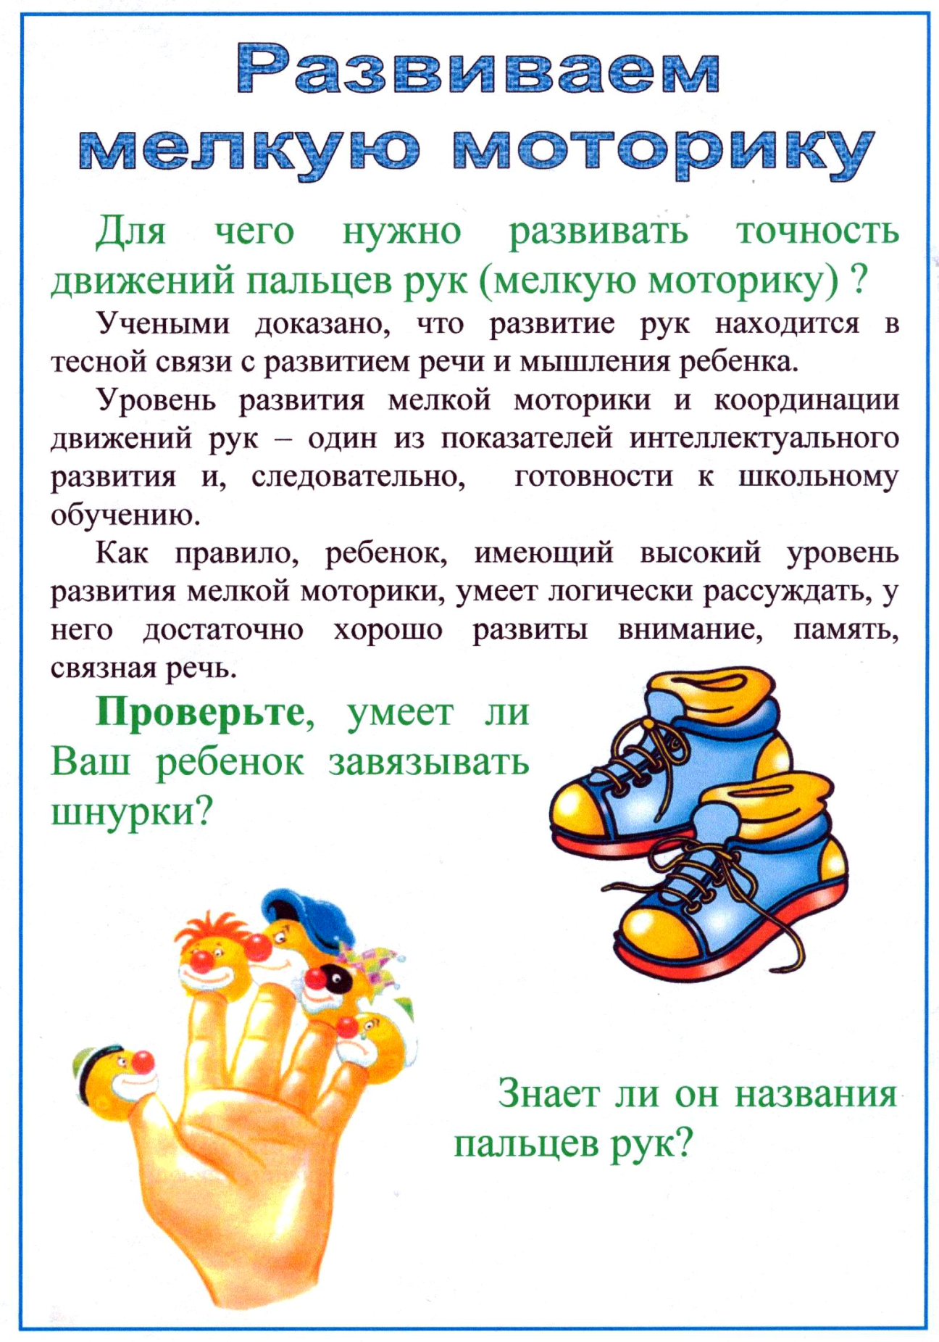В работе с дошкольниками по развитию мелкой моторики рук, педагогам следует соблюдать несколько правил, которые помогут проводить развивающие занятия с детьми максимально эффективно.

Любые упражнения для развития мелкой моторики должны обязательно соответствовать возрасту дошкольников. Многие задания для них напоминают те, которые можно предлагать для развития мелкой моторики детям в 2-3 года , но содержание их должно быть абсолютно другим, намного более сложным.

***В 5-7 лет полезно:***

– раскрашивать, но рисунки должны быть уже с мелкими деталями;

– складывать мозаику, но из большого числа маленьких элементов;

– обводить пунктирные изображения, но без «сползания» с контура, без ошибок.

Сначала ребенок должен научиться уверенно использовать карандаш или ручку для выполнения заданий на бумаге, а потом, с совершенствованием навыка, их можно будет делать даже на время.

Не стоит учить ребенка писать прописные буквы до школы. Сначала он должен привыкнуть правильно держать карандаш, повторять очертания несложных линий, объектов.

Занятия должны быть регулярными, но не слишком утомительными. Перед началом каждого полезно провести специальную гимнастику для пальчиков.

Важно, чтобы ребенок выполнял все задания только ведущей рукой. Также нужно следить за его осанкой, а также хорошим освещением во время работы.

Большинство заданий для развития мелкой моторики у детей старшего дошкольного возраста предполагают выполнение специальных упражнений на бумаге. Это не только тренирует ловкость рук, но также совершенствует глазомер ребенка, его произвольное внимание, умение ориентироваться на листе. Вот несколько самых популярных вариантов заданий:

**Контуры**

Предложите ребенку обвести того из двух представителей одной природной группы (птиц, животных, рыб, насекомых), о котором составлена загадка. Нужно аккуратно провести все контурные линии, не «спутывая» их, не выходя за пределы изображений.

Дополнительные задания для каждой странички помогут увлечь ребенка процессом, сформировать мотивацию для работы, а также они являются еще одним этапом тренировки ловкости, внимания, сообразительности.

**Задания по точкам**

Попросите дошкольника нарисовать одну из представленных простых фигур (животное, птицу, цветок) по опорным точкам, по образцу. Задания такого типа тренируют не только мелкую моторику рук, но еще навыки счета,

**Штриховка**

Задания по штриховке помогут дошкольнику научиться повторить на бумаге различные графические элементы, которые пригодятся ему затем при освоении письма.

**Обведи и раскрась (с прописями)**

Большой сюжетный рисунок и несколько строчек небольших миниатюрных элементов позволяют ребенку тренировать не только моторику, но также внимание, терпение, умение самостоятельно находить свои ошибки.

Обращайте внимание малыша на размер изображений, включенных в прописи, расстояние между ними, наклон. Важно постараться сохранить эти характеристики, выполняя задание при рисовании и раскрашивании фигурок.

**Задания по клеточкам**

Эти задания помогут ребенку не только нарисовать животных, обитающих в жарких странах, но станут отличным тренажером ловкости рук. В каждом задании, созданном на бумаге в клетку, присутствует крупное изображение, мелкий объект, узоры или орнамент. Иногда встречаются короткие слова, составленные из печатных букв. Такие раскраски для развития мелкой моторики отлично тренируют не только моторику, но и глазомер.

**Графический диктант**

Это увлекательные упражнения, совершенствующие графические навыки дошкольника, а также его внимание, усидчивость, сообразительность.

Словесная инструкция процесса рисования на клетчатой бумаге, должна быть выполнена ребенком, точно и последовательно для получения в итоге графического изображения

**Шнуровка**

Вам понадобится несколько обычных шнурков, а также набор некрупных бусин. Соберите цветные шарики в определенной последовательности, а затем предложите ребенку повторить узор. Можно попросить выполнить задание на время, или соревнуясь с другими детьми.

**Игры с пуговицами**

Предложите детям выложить из разных пуговиц узор или изображение какого-то объекта, это интереснее делать на время. Пуговки лучше всего брать мелкие, а основу для картины сделать из плотного картона, покрытого сверху слоем пластилина (он поможет надежно зафиксировать все детали «мозаики»).

**Разрезные картинки**

Собирать целое изображение из кусочков одинакового размера не только очень увлекательно, но и полезно. Детям старшего дошкольного возраста нужно предлагать картинки, разрезанные на 8-12 частей.